متوسطة الأمير عبد القادر - العامرة - المستوى : الثاني متوسـط
التاريخ : 2024 / 05 /21 المـــــدة : ساعة و نصف

اختبار الثلاثي الثالث في مادة العلوم الفيزيائية والتكنولوجيا

التمرين الأول: (06 نقاط)

نقوم بحرق معدن الزنك Zn مع غاز ثنائي الأكسجين O₂ ، فينتج مسحوق أكسيد الزنك ZnO .
- حدد نوع التحول الحاصل ، مع التعليل .
- أكمل الجدول التالي :

مواد الحالة النهائية | مواد الحالة الابتدائية
 |  | التعبير عن التحول حرفيا
التعبير عن التحول بالصيغ الكيميائية
مع كتابة الحالة الفيزيائية

التمرين الثاني:(06 نقاط )

قام الكيان الصهيوني بقصف بيت رائد بطائرة حربية ، فجاءت سيارة الإسعاف مسرعة و توقفت عند رائد الذي كان خائفا و متشبثا بأبيه ، أما الطائرة فأكملت مسيرها نحو مناطق أخرى ، كما تبينه الوثيقة .

- لمعرفة الحالة الحركية للأجسام بعد انطلاق الطائرة ، أكمل الجدول التالي بـ ( متحرك أو ساكن ) .
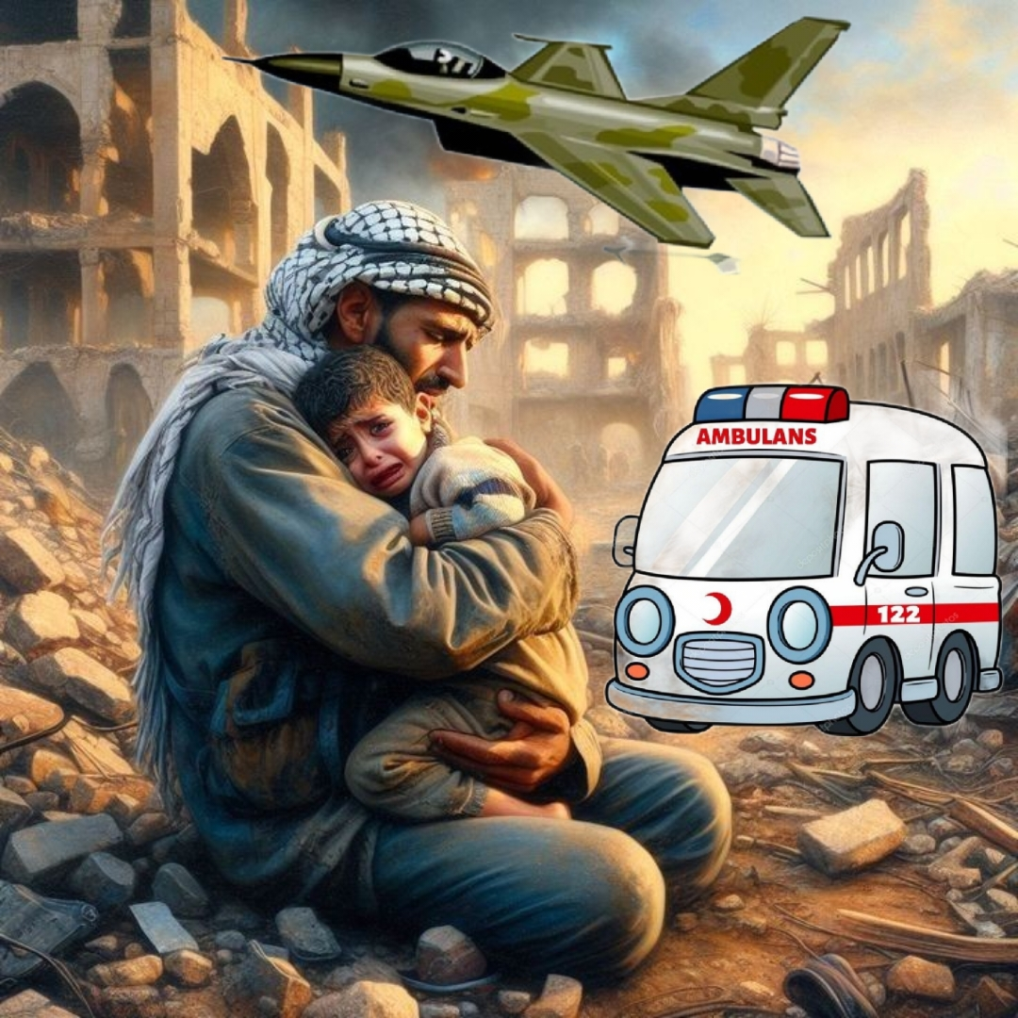

الجسم  المرجع | رائد | سيارة الإسعاف | الطائرة الحربية | الأب
رائد
سيارة الإسعاف
الطائرة الحربية
الأب

الوضعية الإدماجية : (08 نقاط)

عمر تلميذ يدرس سنة ثانية متوسط يحب التجارب العلمية ، أراد إعادة بعض التجارب التي أنجزها
مع الأستاذ في القسم ، فأحضر مفك براغي مصنوع من معدن الفولاذ و قام بدلكه بمغناطيس عدة مرات
و في اتجاه واحد ، و قربه إلى مجموعة من البراغي فلاحظ انجذابها إليه .
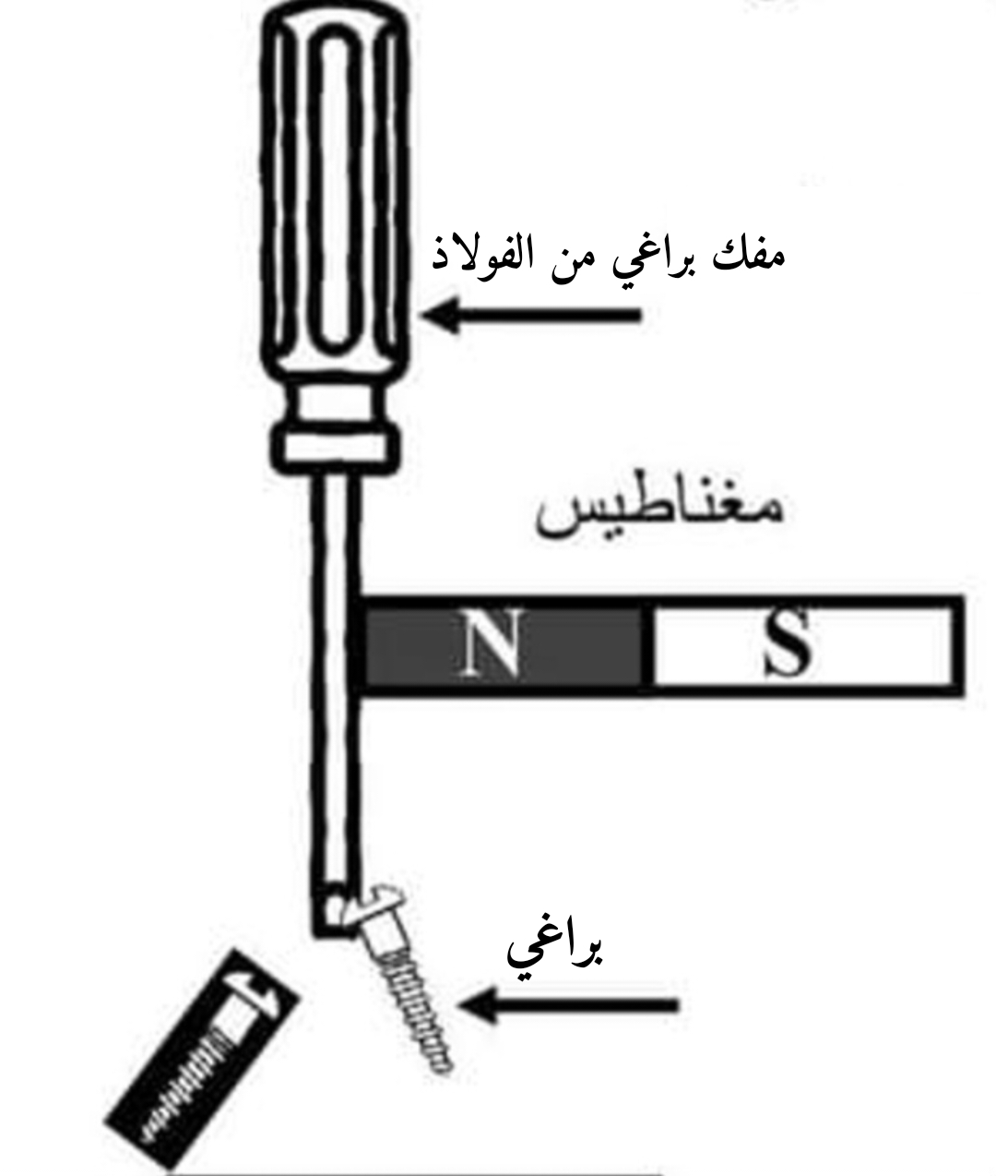
- حدد طريقة تمغنط مفك البراغي .
- ما نوع المغناطيس المتحصل عليه ؟ علل .
- كيف يتعرف على قطبي المغناطيس المتحصل عليه ؟
- أرسم خطوط الطيف المغناطيسي لمغناطيس
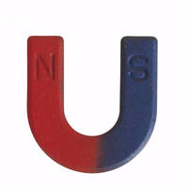
على شكل حرف U .

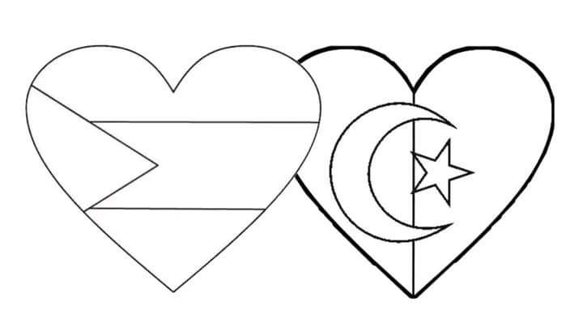

 و في فلسطين أبطال إذا غضبوا فإن جل بقاع الأرض تضطرم 
و في فلسطين أساد إذا زأروا فإن كل شياه الأرض تنهزم
و في فلسطين أم لو يقال لها أبناؤك استشهدوا تزهو و تبتسم

